ҚОББ ҚҚББ «Сыр бөбегі»
бөбекжай бақшасы ҚМҚК



«COWORKING FOR KIDS»
ҮЙІРМЕ ЖҰМЫСЫ

Қызылорда 2022-2023 оқу жылы
“COWORKING FOR KIDS”

“Рухани жаңғыру” бағдарламасын іске асыру аясында 2021 жылы ақпан айында Қызылорда қаласындағы “Сыр бөбегі” бөбекжай бақшасында “COWORKING FOR KIDS” орталығы ашылды.
Балалардың жас ерекшеліктері мен жеке қабілеттерін, мүмкіндіктерін ескере отырып рухани-адамгершілік құндылықтарға баулу, ұлттық салт-дәстүрлерді бала күнінен бойларына сіңіру және патриотизмге тәрбиелеуге бағытталған орталыққа халық ауыз әдебиетінің үздік мұралары – ертегілер, аңыз-әңгімелер, эпостық жырлар жазылған кітаптар, аудио-видео электронды жинақтар, “Қастерлі қалам” және “Даналық әліппесі” электронды кітапшалары алынды.
“COWORKING FOR KIDS” орталығының жылдық жұмыс жоспары белсенді ата-аналар, білікті тәрбиешілердің ұсыныс-пікірлері арқылы толықтырылып, дайындалды.

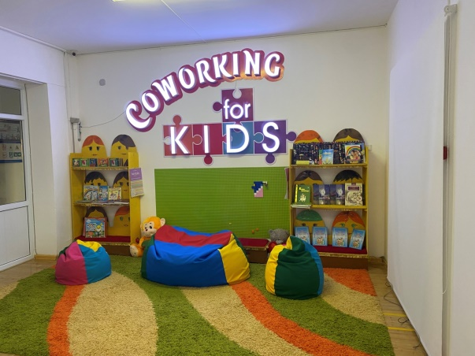
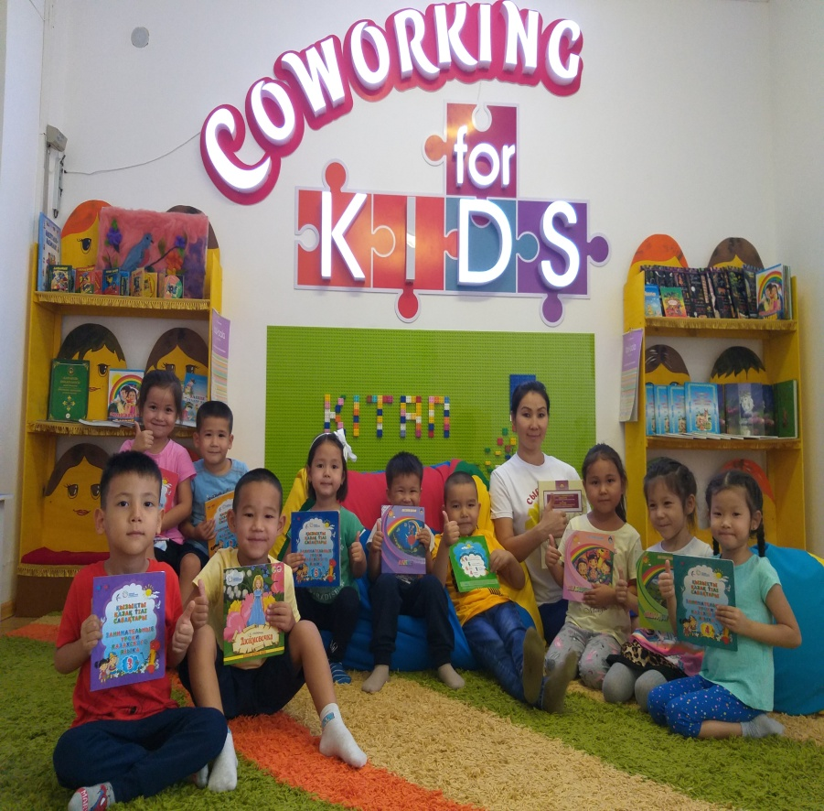

“COWORKING FOR KIDS” орталығы қандай мақсатты жүзеге асырады? Ең алдымен балалардың кітап оқуға қызғушылықтарын дамытуды көздейді. Кітап беттеріндегі суреттерге қарай отырып, әңгіме айту, ертегі айту коммуникативтік дағдыларын жетілдіреді. Педагог немесе ата-ана айтқан аңыз-әңгімелер мен жыр-дастандарды тыңдау барысында балалардың ұшқыр қиялдары мен армандары қалыптасады.
Педагог тарапынан қандай мақсат жүзеге асырылады? Балалардың көркем әдебиетке деген қызығушылықтарын арттыру бағытында жан-жақты ізденеді. Балалардың әңгімені тыңдау, есту, өз пікірін айту дағдыларын жетілдіру үшін заманауи педагогикалық әдіс-тәсілдерді қолданады. Баланың бойындағы шығармашылығы, ересектермен, құрдастарымен қарым-қатынасы, ынтымақтастықты орната білуі, топпен жұмыс “COWORKING” алаңында балалар өздерін еркін ұстайды. Әрбір баланың дербестігіне назар аударылады. Балалардың іс-әрекеттері, пікірлері тыңдалып, қолдау көрсетіледі және оны балалар сезеді. Балалардың қызығушылықтары, қажеттіліктері педагог-психолог, логопед-дефектолог, ән-әуез жетекшілері мен тәрбиешілер тарапынан зерттеліп, әдістемелік кеңес отырыстарында талқыланып отырады.
Орталықта баланың өмірлік маңызды дағдыларын қалыптастыруға басты назар аударылған. Өз-өзіне қызмет ету, яғни қажетті кітаптарын, құралдарын сөреден алу, жинастыру, кітапты таза ұстау (жыртпау, боямау) тәртіптері мен ережелері балаларға түсіндірілген. жасай алу дағдыларын жан-жақты қалыптастырады.

№ | Тақырыбы | Мазмұны | Сағат саны
1 | «Кітап әлемінде» | Кітапханаға экскурсия жасайды, бірлескен шаралар ұйымдастырылады | 2
2 | «Шығармашылық шеберхана» | Кітаптардан және электронды таспалардан тамашалаған бейнелердің суреттерін және боямақтарын арнайы бейнелеу маманымен ұйымдастырады | 2
3 | «Біз сүйеміз, есте сақтаймыз, мақтанамыз» | Көнені жаңғырту аясында балалар жаңадан кітаптар бейнесін жасайды | 2
4 | «Мен және достарым» | Балалар өз – өздеріне қызмет жасайды. Кітаптарды сөрелерге орналастырады. | 2
5 | «Біз ғажайыптарға барамыз» | Балалар музыка жетекшісімен кездеседі, әндер, тақпақтар жаттайды | 2
6 | «Жеке және дара» | Жеке дара жұмыс жасайды, кітап суреттеріне қарап әңгіме айтады | 2
7 | «Мен көшбасшымын» | Арнайы педагогтың кітаптардан оқығанын мұқият тыңдап және бейнелерді көргенін арнайы көшбасы балаға әңгімелетеді | 2
8 | «Балақай жеті атаңды білесің бе?» | Рухани жаңыру аясында балалар жеті атасымен танысып, педагог ата-аналар арасында сауалнамалар жүргізеді | 2
9 | «Біз бәріміз әр түрліміз, біз бәріміз ғажаппыз» | Дене шынықтыру маманы жаттығулар кешенін ұйымдастырады. Жаттығулар кешенін «COWORKING FOR KIDS”» алаңыда орналасқан кітаптардан және таспалардан алады | 2
10 | Мультстудия әлемінде  «COWORKING FOR KIDS”» | Ертегі кейіпкерлерін «Мультстудия» алаңында сахналайды | 3
11 | «Отбасылық кітапхана» | Отбасында күнделікті пайдаланып жүрген кітаптарымен бөліседі | 2
12 | «Театрлық калейдоскоп» | Біріккен театрландырылған қойылымдар | 3
13 | «COWORKING FOR KIDS» алаңында «Ақылды балақай!» тренинг | Педагог – психолог маманы балалармен жұмыс барысында тәжірибелер жасайды | 2
14 | «Буккроссинг» акциясы | Балалар өздері оқыған ертегі кітаптарын достарымен алмасады | 2
15 | «Кітапхана әлемі» | Қалалық орталық кітапхана мамандарымен бірлескен шара өткізіледі | 2
16 | Ата – ана- Бала -Педагог | Ата – аналар қауымдастығымен жұмыс жүргізіледі, коучинг, тренинг | 2
17 | «Өзің оқысаң өзгеге табыс ет» тақырыбында семинар | Жаңа замануи кітаптарын «COWORKING FOR KIDS”» алаңына табыс етеді | 2

